修改Centos7网卡ens33为eth0
一：原因及验证
原 因：通过VMware安装的Centos7后发现没有出现eth0网卡和没有ip，无法上网。
验 证：检查Centos7： 输入ifconfig，如图所示：有网卡 ens33无网卡eth0，无IP。
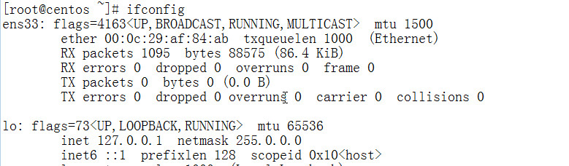
二：解决步骤
1.编辑网卡的配置文件
vi /etc/sysconfig/network-scripts/ifcfg-ens33 ，将里面的NAME和DEVICE项修改为eth0，ONBOOT需修改为yes
#/etc/sysconfig/network-scripts/ifcfg-ens33 ，编辑文件ifcfg-ens33
#编辑完成后，按 ESC ，wq！退出保存。
[root@centos ~]# vi /etc/sysconfig/network-scripts/ifcfg-ens33
TYPE=Ethernet
PROXY_METHOD=none
BROWSER_ONLY=no
BOOTPROTO=dhcp
DEFROUTE=yes
IPV4_FAILURE_FATAL=no
IPV6INIT=yes
IPV6_AUTOCONF=yes
IPV6_DEFROUTE=yes
IPV6_FAILURE_FATAL=no
IPV6_ADDR_GEN_MODE=stable-privacy
#将NAME=ens33 修改为NAME=eth0
NAME=eth0
UUID=d25800ba-8433-46ec-a3c7-d75a317e767d
#将DEVICE =ens33 修改为DEVICE =eth0
DEVICE=eth0
#将ONBOOT=no 修改为ONBOOT=yes
ONBOOT=yes
#添加 IPADD GATEWAY NETMASK，待补充添加方式？？？
IPADDR=192.168.84.128
GATEWAY=192.168.84.2
NETMASK=255.255.255.0

2.重命名网卡配置文件ifcfg-ens33为ifcfg-eth0
#进入目录 /etc/sysconfig/network-scripts/
[root@centos ~]# cd /etc/sysconfig/network-scripts/
#使用mv命令修改网卡配置文件名称
[root@centos network-scripts]# mv ifcfg-ens33 ifcfg-eth0

3.编辑/etc/default/grub
找到变量GRUB_CMDLINE_LINUX，加入“net.ifnames=0 biosdevname=0 ”
#vi /etc/default/grub ，编辑文件grub
#编辑完成后，按 ESC ，wq！退出保存。
[root@centos ~]# vi /etc/default/grub
GRUB_TIMEOUT=5
GRUB_DISTRIBUTOR="$(sed 's, release .*$,,g' /etc/system-release)"
GRUB_DEFAULT=saved
GRUB_DISABLE_SUBMENU=true
GRUB_TERMINAL_OUTPUT="console"
GRUB_CMDLINE_LINUX="crashkernel=auto net.ifnames=0 biosdevname=0 rd.lvm.lv=centos/root rd.lvm.lv=centos/swap rhgb quiet"
GRUB_DISABLE_RECOVERY="true"

4. 重新生成GRUB配置并更新内核参数
#运行命令grub2-mkconfig -o /boot/grub2/grub.cfg
[root@centos ~]# grub2-mkconfig -o /boot/grub2/grub.cfg
Generating grub configuration file ...

5.重启系统
[root@centos ~]# reboot
6.输入ifconfig验证
#重新启动后，使用根用户root和密码root123登录系统
#可以看到，eth0网卡已经存在了。
[root@centos ~]# ifconfig
eth0: flags=4163<UP,BROADCAST,RUNNING,MULTICAST> mtu 1500
inet 192.168.84.128 netmask 255.255.255.0 broadcast 192.168.84.255
inet6 fe80::3061:a024:1d0e:b692 prefixlen 64 scopeid 0x20<link>
ether 00:0c:29:af:84:ab txqueuelen 1000 (Ethernet)
RX packets 4123 bytes 380839 (371.9 KiB)
RX errors 0 dropped 0 overruns 0 frame 0
TX packets 2026 bytes 284666 (277.9 KiB)
TX errors 0 dropped 0 overruns 0 carrier 0 collisions 0

lo: flags=73<UP,LOOPBACK,RUNNING> mtu 65536
inet 127.0.0.1 netmask 255.0.0.0
inet6 ::1 prefixlen 128 scopeid 0x10<host>
loop txqueuelen 1000 (Local Loopback)
RX packets 248 bytes 19784 (19.3 KiB)
RX errors 0 dropped 0 overruns 0 frame 0
TX packets 248 bytes 19784 (19.3 KiB)
TX errors 0 dropped 0 overruns 0 carrier 0 collisions 0

virbr0: flags=4099<UP,BROADCAST,MULTICAST> mtu 1500
inet 192.168.122.1 netmask 255.255.255.0 broadcast 192.168.122.255
ether 52:54:00:d0:6a:38 txqueuelen 1000 (Ethernet)
RX packets 0 bytes 0 (0.0 B)
RX errors 0 dropped 0 overruns 0 frame 0
TX packets 0 bytes 0 (0.0 B)
TX errors 0 dropped 0 overruns 0 carrier 0 collisions 0

[root@centos ~]#

参考文档：https://www.cnblogs.com/yufeng218/p/8099918.html
http://www.cnblogs.com/yufeng218/p/8099213.html

